GLAS SLAVONIJE

ŽUPAN ČESTITAO 101 DAROVITOM SREDNJOŠKOLCU
Diplome pobjednicima županijskih natjecanja
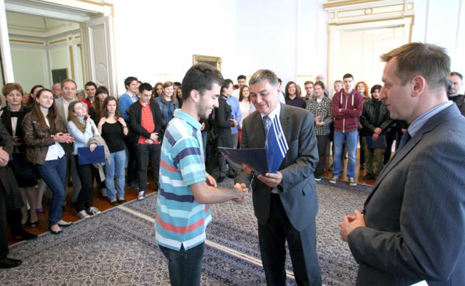
Foto: DAVOR KIBEL
Objavljeno 29. svibnja, 2013
Još jedno tradicionalno primanje za darovite učenike, ovaj put srednjoškolce, osvajače prvog mjesta na županijskim natjecanjima, priređeno je jučer u Osječko-baranjskoj županiji. Učenike je primio župan Vladimir Šišljagić te im uručio diplome.
- Pokazali ste sjajne rezultate na županijskim, a mnogi od vas i na državnim natjecanjima. Uložili ste mnogo truda, rada i učenja, i izvrstan rezultat nije izostao - rekao je župan Šišljagić te dodao da su za uspjeh učenika zaslužni i njihovi mentori. V.Latinović
Antonio Horvatić i Ančica Gajšek primaju priznanja od župana
Župan je priznanja uručio i našim učenicima Ančici Gajšek i Antoniju Horvatiću koji su bili najbolji u Županiji na LiDraNu, u kategoriji novinarskih radova.

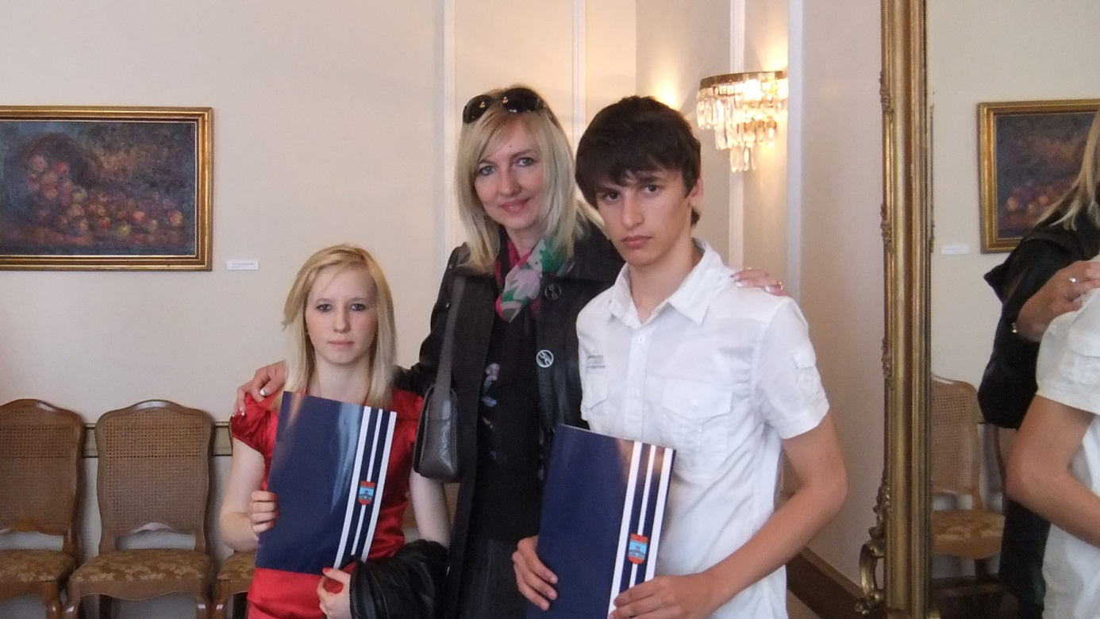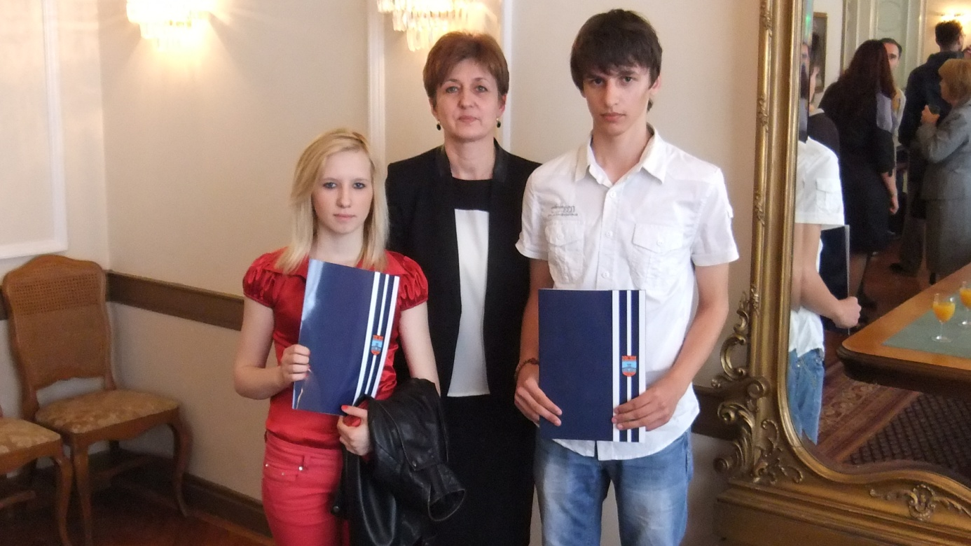

Nakon što je podijelio priznanja, župan Šišljagić počastio je učenike, njihove mentore i ravnatelje te pozvao na druženje u svečanu salu županijskoga ureda.

Božana Tenji,prof.savjet.

